Universidad Mariano Gálvez

Ingeniería en sistemas

Curso: Introducción a los sistemas de computo

ING. Gerson Altamirano



**Documentación externa**

Candy Jazmín Méndez Santillano

Carné: 0907-20-9156

**Manual del usuario**

* El siguiente programa es acerca de una función de encontrar un número que se desconoce en la que se pide el nombre del usuario y luego que elija un número del 1 al 10 y le muestra si el número es más bajo o más alto del número que se ingresó.
* En la siguiente guía se le explicará mejor la utilización de esta función.

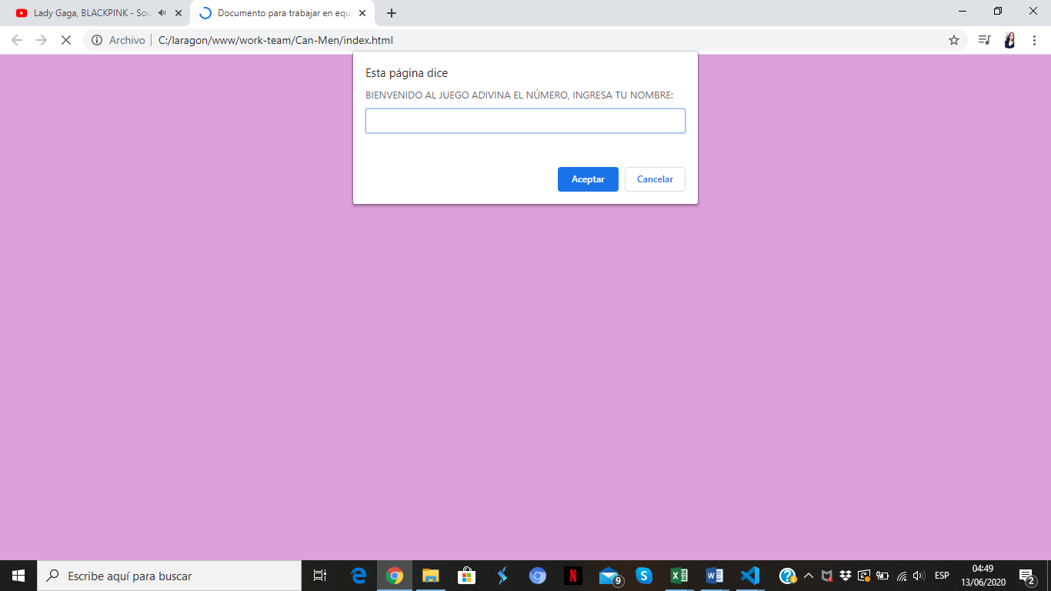

En esta parte debe de elegir aceptar si desea seguir en la función y cancelar si desea salir.

En esta parte debe de ingresar su nombre.

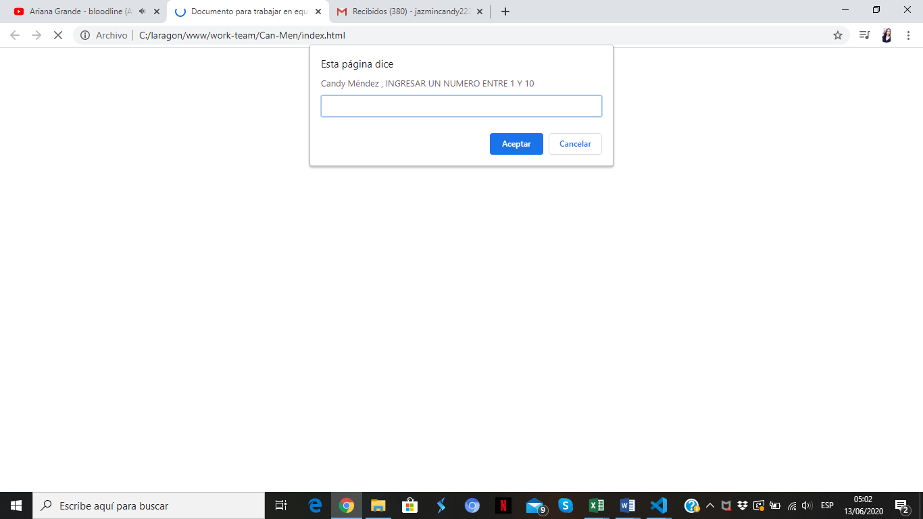

En Esta parte debe de ingresar un número entre el 1 y 10

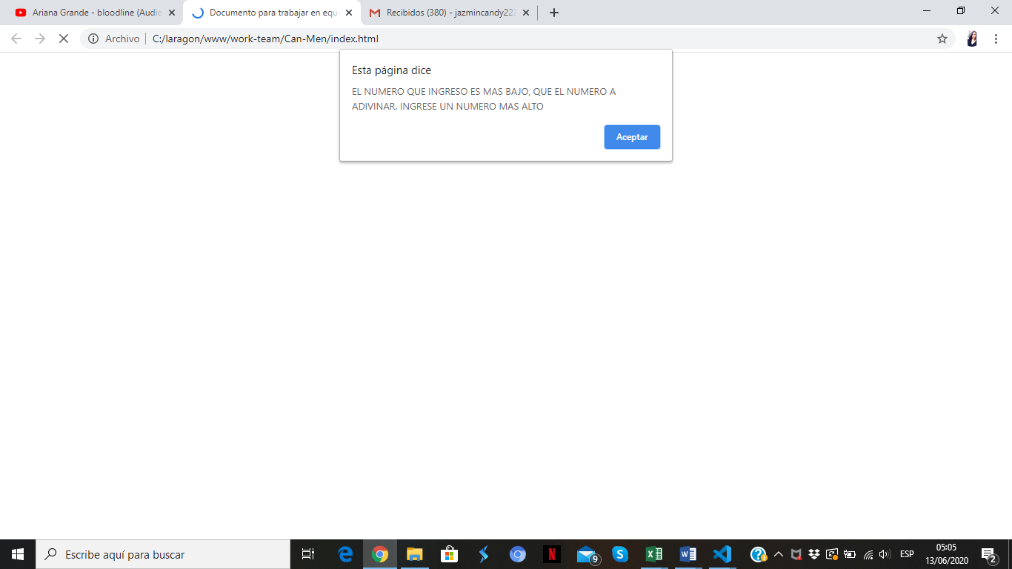

Si no encontró el número la página le dirá si el número es más bajo o más alto y le dará varios intentos hasta que logre encontrar el número.

**Descripción del problema**

* La siguiente función es acerca de un pequeño juego de encontrar un número entre 1 al 10 que la función elije al azar, se debe de ingresar el nombre y luego uno de los números y si no lo encontramos a la primera nos dará otras oportunidades hasta que los consigamos.

**Nombre del autor**

* **Código fuente:** Candy Méndez
* **Documentación externa:** Candy Méndez

**Programa**

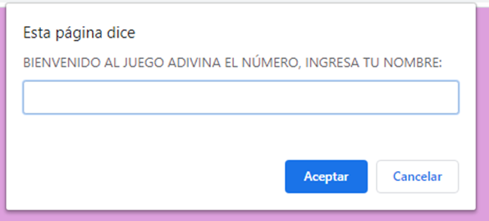





**Algoritmo**

Si no se encuentra el número se dará otras oportunidades para poder encontrarlo y se darán algunas pistas, hasta que se encuentre.

Luego se debe de ingresar un número del 1 al 10.

Sale una alerta en la página para que el usuario ingrese su nombre.

Se crea una función para realizar un mini juego de encontrar un número.

**Diccionario de datos**

|  |  |  |
| --- | --- | --- |
| Nombre del campo | Tipo | Descripción |
| var | Carácter | Es para otorgar variables |
| Script | Carácter | ejecuta diversas funciones en el interior de un programa de computador. |
| if | Carácter | Es para indicar que hacer y qué no hacer en cierta situación. |
| Alert | Carácter | Sirve para mandar una alerta a la página web |
| Prompt | carácter | carácter o conjunto de caracteres que se muestran en una línea de comandos para indicar que está a la espera de órdenes. |

**Código fuente**

